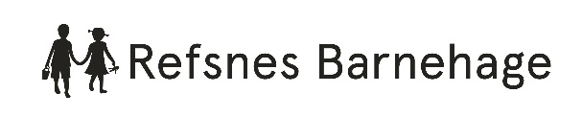

FORELDREBETALING I REFSNES BARNEHAGE SA
Prisene gjelder fra 01.01.24
Type plass | Pr. termin | Fra 01.08.24 | Tillegg for mat og melk
100% | Kr 3000,- | Kr 2000,- | Kr 500,-

Det er 11 betalingsterminer i ett barnehageår som går fra 15. august det ene året til 14. august neste år. Juli er betalingsfri.

Søskenmoderasjon:
Eldste barn betaler full pris.
Det gis 30% søskenmoderasjon for barn nr to.
Det gis 50% søskenmoderasjon for barn nr tre eller flere.

Redusert betaling:
Det er to moderasjonsordninger for familier eller husholdninger med lav inntekt.

Nasjonal ordning for reduksjon i foreldrebetaling
Hvis maksprisen er høyere enn 6 prosent av den samlede inntekten til husholdningen, skal du ha en redusert pris.
Ordningen går ut på at ingen skal betale mer enn 6 prosent av inntekten sin per barn.
Dette gjelder både kommunale og private barnehager. Kommunen har ansvaret.

Gratis kjernetid
Alle 2-, 3-, 4- og 5-åringer, og barn med utsatt skolestart, som bor i husholdninger med lav inntekt, har rett til å få 20 timer gratis oppholdstid i barnehage per uke.Fra 1. august 2023 er inntektsgrensen 615 590.
Søknad om redusert betaling gjøres på www.moss.kommune.no

